Łukasz Fidurski 125NCI

data 25.01.2016

Przedmiot : Programowanie równoległe i rozproszone

Laboratorium numer 6

Web Socket

1. Celem laboratorium było stworzenie web socket’a.

<!DOCTYPE HTML>

<html>

<head>

<script type="text/javascript">

function WebSocketTest()

{

if ("WebSocket" in window)

{

alert("WebSocket is supported by your Browser!");

// Otworzenie websocketu

var ws = new WebSocket("ws://localhost:9998/echo");

ws.onopen = function()

{

// Web Socket jest podłączonyi wysyła dane za pomoca send()

ws.send("Message to send");

alert("Message is sent...");

};

//odbieranie wiadomosci

ws.onmessage = function (evt)

{

var received_msg = evt.data;

alert("Message is received...");

};

ws.onclose = function()

{

// websocket jest zamkniety

alert("Connection is closed...");

};

}

else

{

// Przeglądarka nie obsługuje web socket.

alert("WebSocket NOT supported by your Browser!");

}

}

</script>

</head>

<body>

<div id="sse">

<a href="javascript:WebSocketTest()">Run WebSocket</a>

</div>

</body>

</html>

1. Wynik:

Jak widać na powyższym zdjęciu web socket sprawdza czy dana przeglądarka obsługuje web sockety i daje informacje zwrotną.

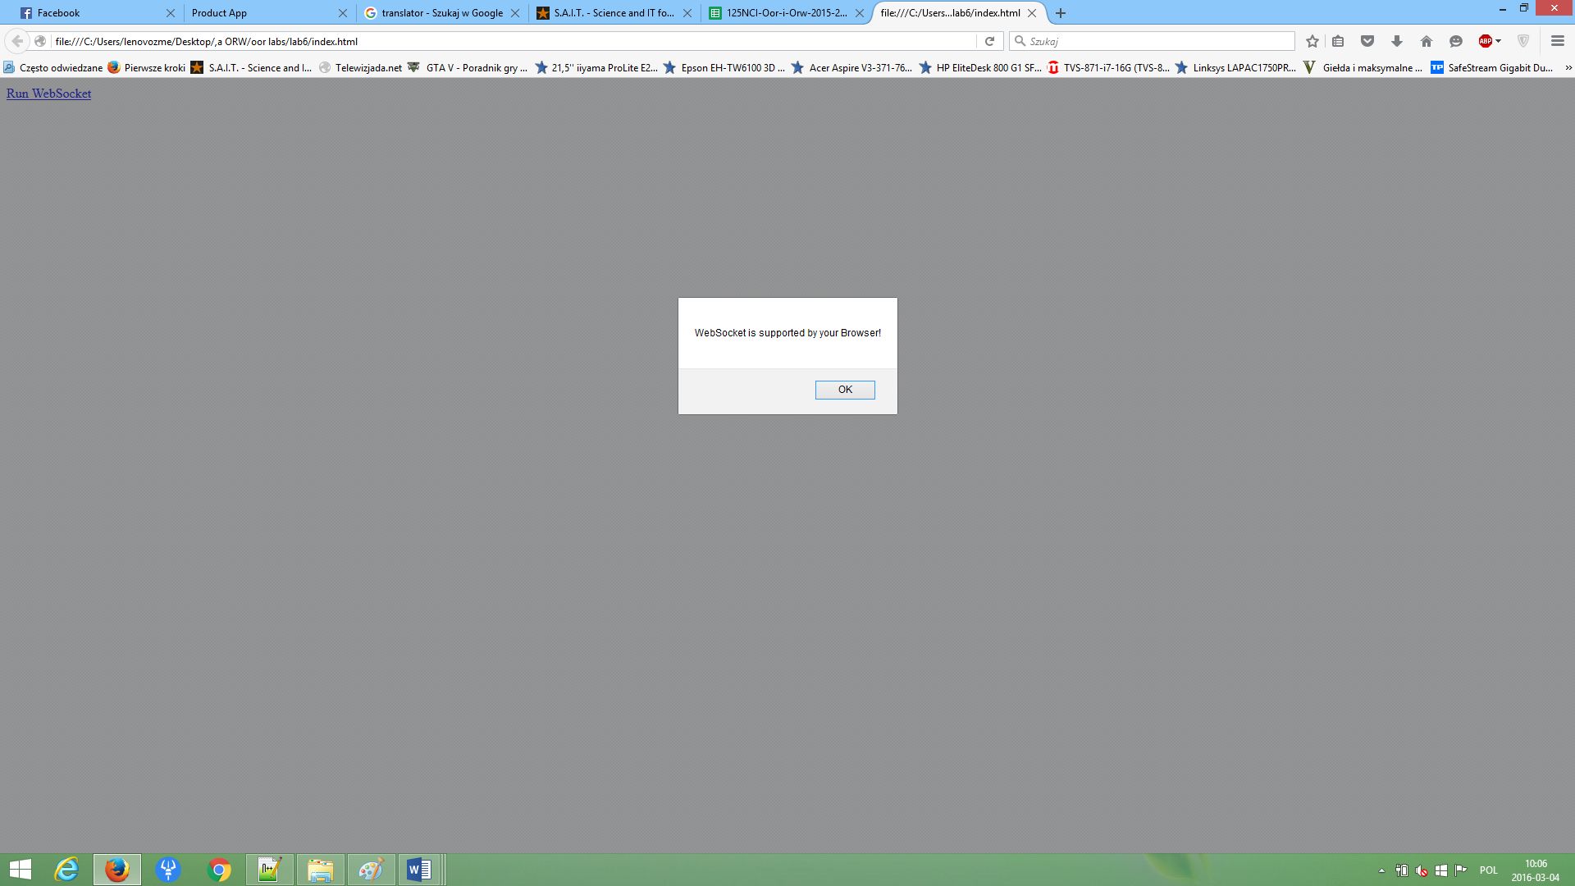

Repozytorium: